Для создания направления на лабораторную диагностику необходимо перейти в раздел Журнал направлений и записей.
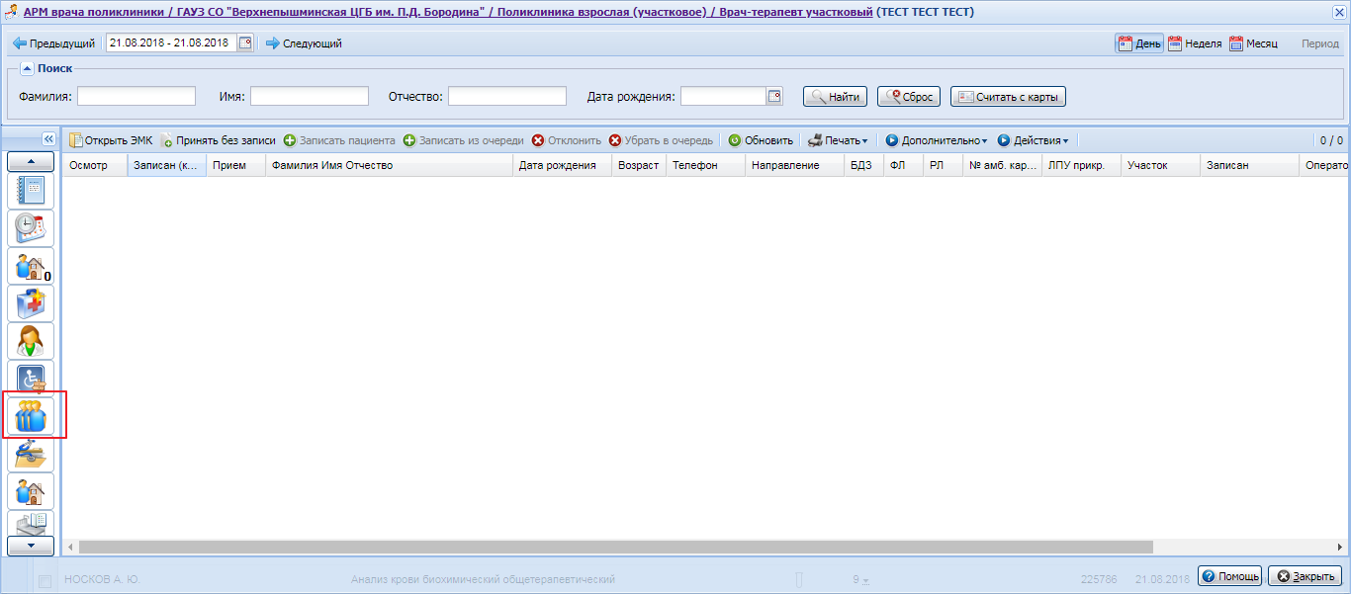
Далее перейти на вкладку исходящие
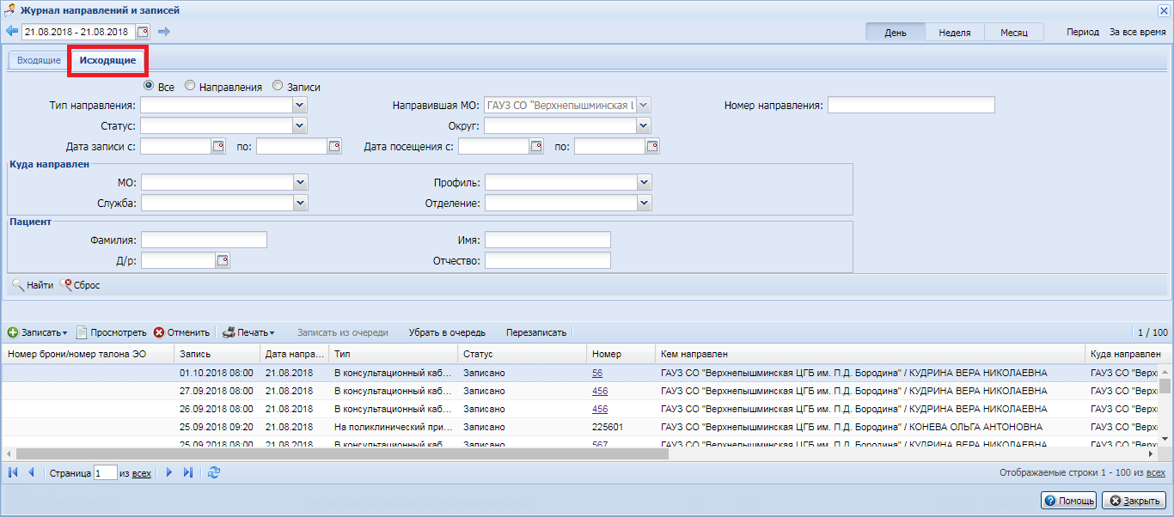
Затем нажать на кнопку Записать и выбрать пункт Записать с электронным направлением
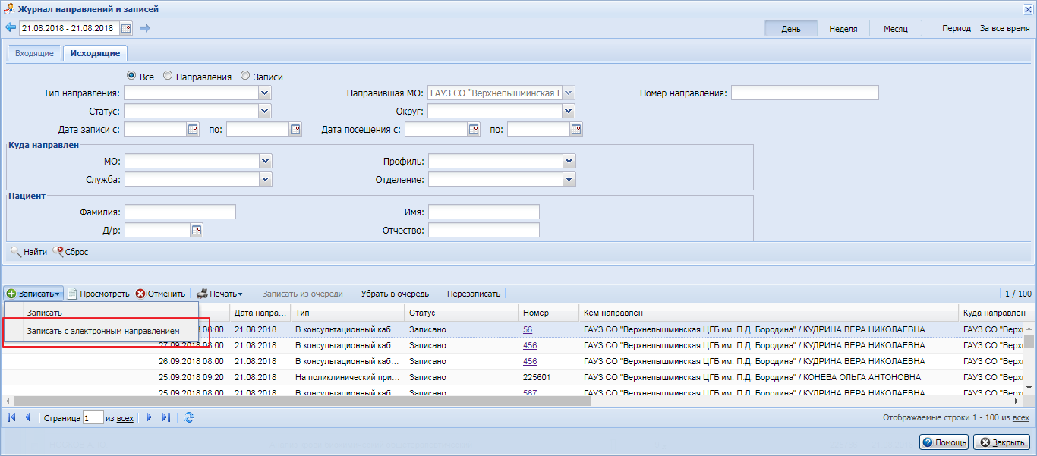
Для поиска пациента необходимо:
- Заполнить поисковую форму. ФИО и дату рождения. (В поля ФИО можно писать по одной букве)
- Нажать кнопку «Найти»
- Выбрать пациента: два раза нажать на него.
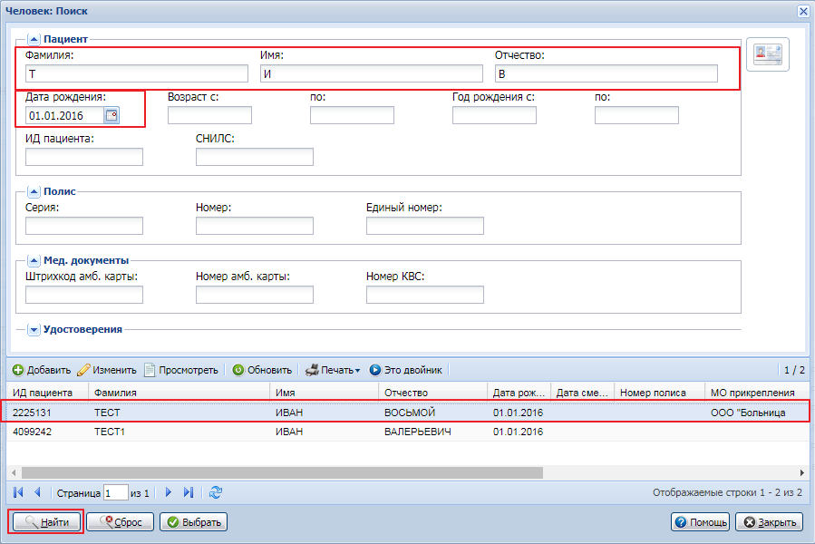
При выборе типа направления необходимо выбрать тип На исследование
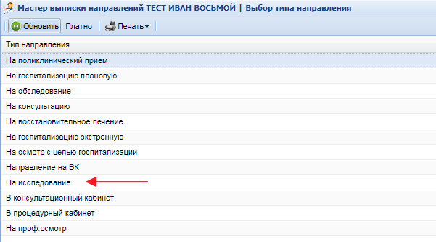
Далее необходимо найти нужную услугу и нажать на кнопку Записать
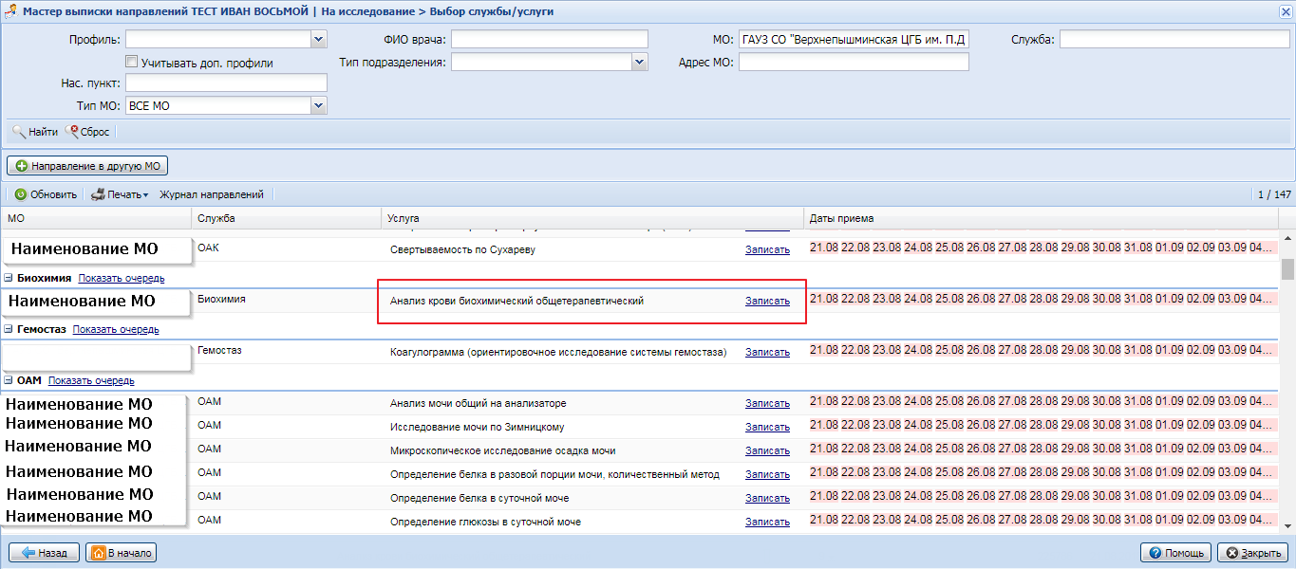
Затем нам необходимо определить состав услуги. Для этого необходимо проставить галочки напротив наименования методик входящих в данное исследование и нажать на кнопку сохранить
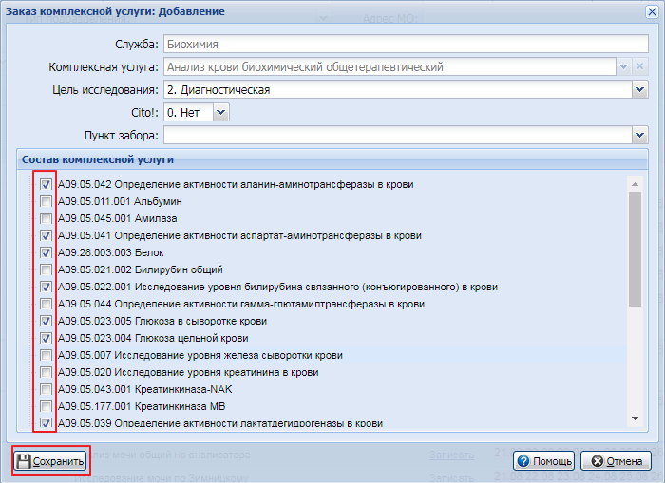
Далее выбрать дату и время для записи или поставить в очередь
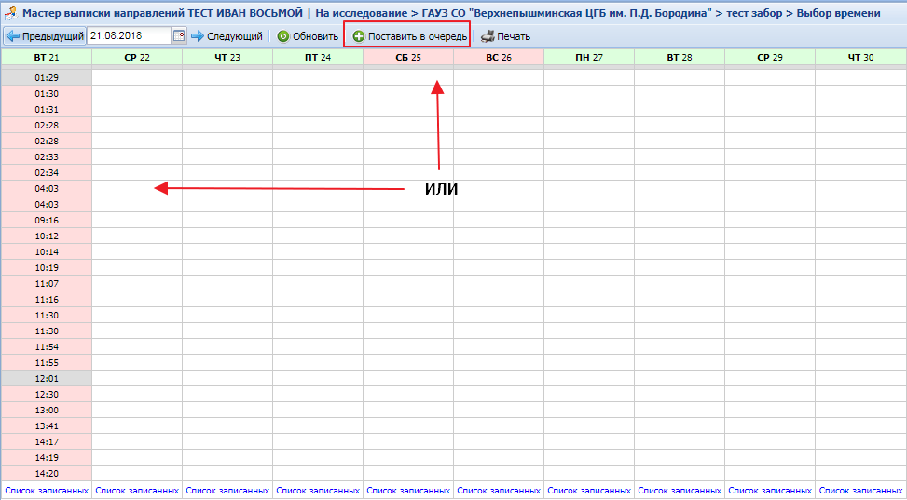
Для того чтобы сохранить направление необходимо заполнить поле Диагноз и выбрать врача создавшего направление
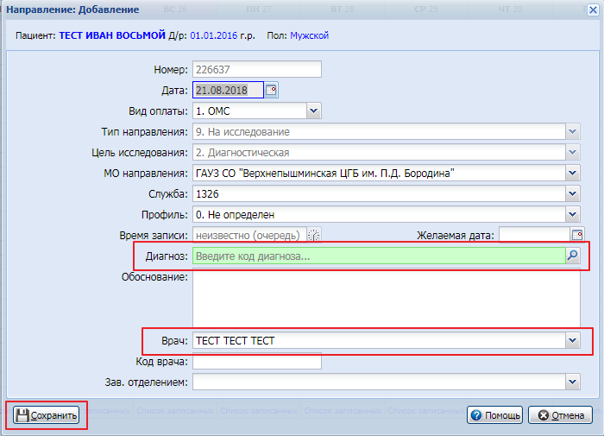
После совершенных действий появится вопрос: Вывести направление на печать? Необходимо выбрать нет
